**Доклад на тему: «Значение ормативно оценки в планировании процесса обучени»**

**Подготовила: Петрова Татьяна Артемьевна**

Одним из значимых показателей эффективности среднего образования является уровень учебных достижений обучающихся, который демонстрирует, как образовательная деятельность в школе функционирует, развивается, влияет на обучающихся и их результативность. Поэтому от того, насколько качественно выстроена система оценивания учебных достижений обучающихся, зависит уровень потенциала в повышении качества образования.

Основным документом, которые помогает нам в этом вопросе, влетс «Руководство по критериальному оцениванию для учителей основной и общей средней школ: Учебно-методическое пособие.» / Под ред. О.И.Можаевой, А.С.Шилибековой, Д.Б.Зиеденовой. – Астана: АОО «Назарбаев Интеллектуальные школы», 2016. - 55 с.

Рекомендации по оцениванию дополнительно представлены в сборниках заданий для формативного оценивания и методических рекомендациях по суммативному оцениванию в разрезе классов и предметов.

Критериальное оценивание – это процесс соотнесения реально достигнутых обучающимися результатов обучения с ожидаемыми результатами обучения на основе четко выработанных критериев.

Целью критериального оценивания является получение объективной информации о результатах обучения обучающихся на основе критериев оценивания и предоставление ее всем заинтересованным участникам для дальнейшего совершенствования учебного процесса. (учитель, ученик, родители).

2 ПРИНЦИПЫ КРИТЕРИАЛЬНОГО ОЦЕНИВАНИЯ

Критериальное оценивание основывается на следующих принципах:

• **Взаимосвязь обучения и оценивания**.

• **Объективность, достоверность и валидность**. Оценивание предоставляет точную и надежную информацию. Существует уверенность в том, что используемые критерии и инструменты оценивают достижение целей обучения и ожидаемых результатов.

Объективность, достоверность и валидность в комплексе определяют качество оценивания. Наиболее содержательную характеристику представляет валидность оценивания, которая указывает, что именно мы измеряем и насколько верно мы проводим оценивание. Реализация данного принципа предполагает:

- четкое понимание и определение того, что предполагается оценить;

- составление и обоснование критериев оценивания;

- разработку заданий и планирование процедур.

• **Ясность и доступность**.

**• Непрерывность**.

• **Направленность на развитие**.

Для сбора данных об успеваемости и прогрессе в обучении в течение учебного года осуществляются два вида оценивания: формативное оценивание и суммативное оценивание. Суммативное оценивание, в свою очередь, включает процедуры суммативного оценивания за раздел/сквозную тему, четверть и уровень образования.

**Формативное оценивание** является неотъемлемой частью процесса обучения и проводится регулярно учителем в течение четверти. Формативное оценивание обеспечивает непрерывную обратную связь между обучающимся и учителем без выставления баллов и оценок. При формативном оценивании обучающийся имеет право на ошибку и ее исправление. Это позволяет определить возможности обучающегося, выявить трудности, помочь в достижении наилучших результатов, своевременно корректировать учебный процесс.

Формативное оценивание является процессом, который оказывает непосредственное влияние на рост и развитие учебных достижений и обеспечивает обратную связь между учителем и обучающимся.

Формативное оценивание приобретает все более значимую роль в международной практике и определяется в целом как оценивание, используемое для адаптирования преподавания и обучения к потребностям обучающихся (Блэк и Уильям, 1998; Эшкрофт и Форман-Пэк, 1994; Тарас, 2005). Вместе с тем, анализ литературы свидетельствует о том, что описание структурных элементов формативного оценивания трактуется неоднозначно и может меняться в зависимости от решаемых целей и условий применения.

В качестве общих элементов среди представленных структур формативного оценивания можно выделить: активное вовлечение обучающихся в процесс оценивания, адаптация преподавания к потребностям обучающихся, предоставление качественной и конструктивной обратной связи. **Следовательно, формативное оценивание – это практика учителя, которая позволяет интегрировать обучение и оценивание через множество взаимосвязанных элементов на уроке.**

Ожидаемые результаты и цели обучения по каждому разделу учебной программы определяют содержание практики формативного оценивания. При этом процесс формативного оценивания не будет стандартизирован, т.е. каждый учитель самостоятельно сможет определять собственную практику и нести ответственность за ее результаты.

Процесс формативного оценивания в деятельности учителя предполагает реализацию следующих этапов:

• планирование и организация формативного оценивания;

• выбор методов формативного оценивания;

• предоставление обратной связи;

• анализ результатов формативного оценивания.

**Планирование и организация формативного оценивания**

Для того чтобы спланировать эффективный и соответствующий потребностям обучающихся процесс формативного оценивания, учителю предоставляется возможность самостоятельно определять форму, содержание и частоту, а также инструменты формативного оценивания.

Учителю необходимо включить в процессы обучения и формативного оценивания все цели обучения согласно учебной программе. Для этого в помощь учителю подготовлены сборники заданий для формативного оценивания, включающие критерии оценивания по целям обучения, образцы заданий с дескрипторами. Сборники формативного оценивания используются в качестве источника для подбора заданий при планировании урока и не требуют распечатывания. Для самостоятельной разработки заданий формативного оценивания учителю рекомендуется:

• изучить учебную программу, учебный план и провести анализ целей обучения;

• составить критерии оценивания

• составить критерии оценивания на основе целей обучения согласно учебной программе;

• распределить критерии оценивания по уровням мыслительных навыков для обеспечения дифференцированного подхода в составлении заданий;

• разработать задание в соответствии с критериями оценивания;

• составить к заданию дескрипторы, которые описывают основные этапы его выполнения.

Учитель разрабатывает или подбирает задания с учетом потребностей обучающихся и контекста обучения

ТЕРМИНЫ И ОПРЕДЕЛЕНИЯ

Дескриптор – характеристика, описывающая конкретные шаги для выполнения заданий.

Критерий оценивания – признак, на основании которого производится оценка учебных достижений обучающихся.

Обратная связь – отзыв, отклик, ответная реакция на какое-либо действие или событие.

Ожидаемые результаты обучения – совокупность компетенций, выражающих, что именно обучающийся будет знать, понимать, демонстрировать по завершении процесса обучения.

Формативное оценивание – вид оценивания, который проводится в ходе повседневной работы в классе, является текущим показателем успеваемости обучающихся, обеспечивает оперативную взаимосвязь между обучающимся и учителем в ходе обучения, обратную связь между учеником и учителем и позволяет совершенствовать образовательный процесс.

Согласно теории формативного оценивания (Уильям, 2007) предполагается три позиции организации с учетом участников процесса: оценивание учителем, самооценивание и взаимооценивание.

Самооценивание

В школе необходимо прививать навыки и накапливать у обучающихся опыт самооценивания. Основное внимание при организации самооценивания обучающихся уделяется стимулированию саморегуляции и самостоятельного обучения.

Самооценивание обучающихся способствует самоанализу сильных и слабых сторон в процессе обучения. Важно научить обучающегося объективно определять, что он знает и какими навыками владеет, определять собственные пробелы, чего в результате желает достичь. Однако существуют случаи, когда самооценка обучающихся чрезмерно завышена, либо занижена. Это снижает общий положительный эффект от проведения самооценивания на уроках. Учителя могут помочь таким обучающимся быть более объективными. Например, учитель может использовать наводящие вопросы

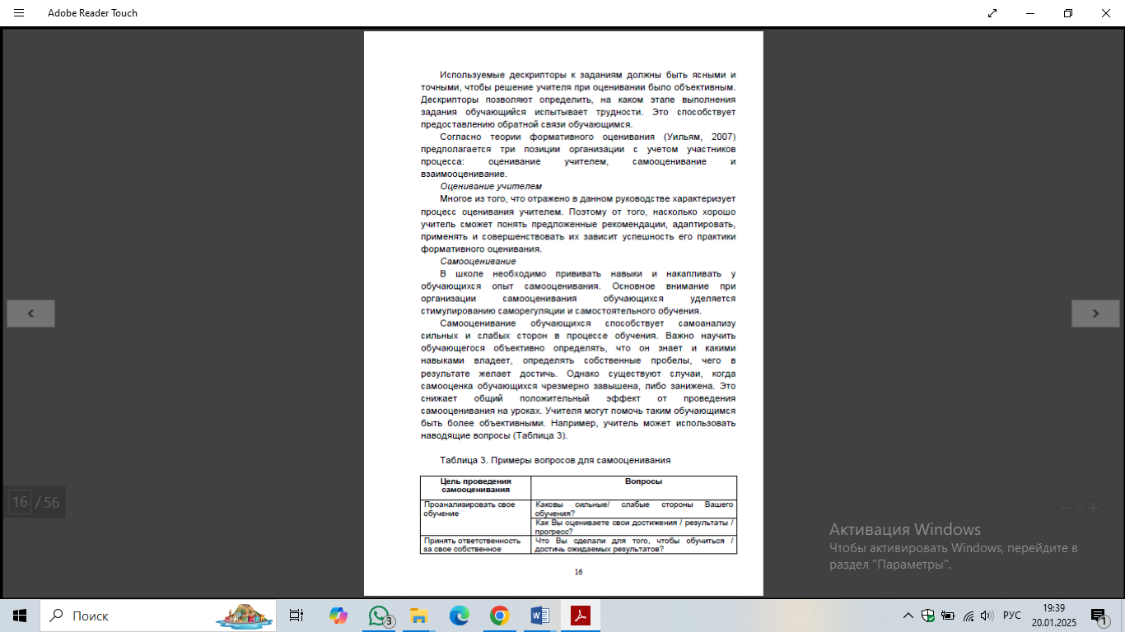

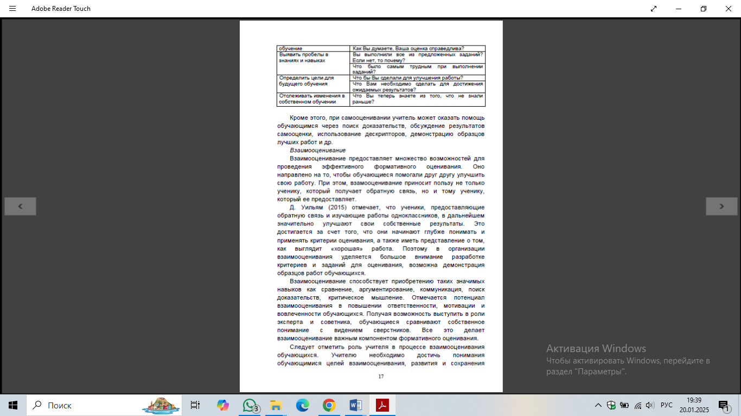

**Взаимооценивание** предоставляет множество возможностей для проведения эффективного формативного оценивания. Оно направлено на то, чтобы обучающиеся помогали друг другу улучшить свою работу. При этом, взамооценивание приносит пользу не только ученику, который получает обратную связь, но и тому ученику, который ее предоставляет.

Взаимооценивание способствует приобретению таких значимых навыков как сравнение, аргументирование, коммуникация, поиск доказательств, критическое мышление. Отмечается потенциал взаимооценивания в повышении ответственности, мотивации и вовлеченности обучающихся. Получая возможность выступить в роли эксперта и советника, обучающиеся сравнивают собственное понимание с видением сверстников. Все это делает взаимооценивание важным компонентом формативного оценивания.

Следует отметить роль учителя в процессе взаимооценивания обучающихся. Учителю необходимо достичь понимания культуры в классе, предоставления четких ожиданий от взаимооценивания.

Методы формативного оценивания

В практике формативного оценивания можно использовать различные методы (представлены как стратегии, техники, приемы и т.д. в некоторых источниках) для измерения уровня усвоения, прогресса обучающихся, предоставления обратной связи: «Две звезды и одно пожелание», «Сигналы рукой», «Светофор», «Индекс карточки для обобщения», «Одноминутное эссе», «Речевые образцы», «Трехминутная пауза», «Словесная оценка», викторины, опросы и др.

Методы формативного оценивания можно использовать на разных этапах организации учебной деятельности, как в процессе объяснения темы, выполнения заданий, так и во время предоставления обратной связи обучающимся. Для учителя самое главное понять цели использования этих методов, достичь их эффективного влияния на обучение.

Неотъемлемым элементом формативного оценивания является постановка вопросов (опрос, диалог, беседа и др.) как со стороны учителя, так и между обучающимися. Поэтому важно овладеть эффективными техниками постановки вопросов, развивать культуру использования диалога в классе. Существует множество классификаций типов вопросов. Наиболее часто используется классификация по степени развернутости ответа: открытые и закрытые вопросы.

Открытые вопросы требуют анализа и оценки информации, стимулируют воображение и творческие способности.

Закрытые вопросы требуют краткого ответа, например, название факта, периода событий, определения понятия и др.

Методы формативного оценивания могут использоваться при организации индивидуальной, парной и групповой работы.

**Формативное оценивание в индивидуальной работе**

Формативное оценивание предоставляет уникальную возможность обучающимся осмыслить результаты собственной учебной деятельности. Это позволит позиционировать их как «создателей» своего обучения и повысить ответственность за полученные результаты.

Для реализации формативного оценивания в индивидуальной работе учителю необходимо систематически наблюдать за деятельностью обучающегося и фиксировать промежуточные результаты. При фиксировании результатов следует обращать внимание, как на положительные стороны, так и на недостатки работ обучающегося.

Следует помнить, что обсуждение результатов индивидуальных работ необходимо проводить непосредственно с обучающимся. Также важным является предоставление возможности обучающимся высказать собственное мнение. При планировании дальнейшей работы с обучающимся следует учитывать его потребности и возможности.

**Формативное оценивание в парной работе**

Парная работа является одной из эффективных форм формативного оценивания. Оцениваться учителем может общая работа в паре, работа пар друг с другом и работа внутри пары. При таком взаимодействии активнее проявляются саморегулируемое поведение, рефлексия и взаимопомощь вне зависимости от уровня подготовленности обучающихся.

При организации и планировании формативного оценивания в парной работе необходимо, чтобы обучающиеся понимали, что они несут равную ответственность за выполнение задания и его результат. Поэтому важно научить их согласовывать свои действия и взаимодействовать друг с другом, обмениваться мнениями и давать конструктивную обратную связь.

**Формативное оценивание в групповой работе**

При формативном оценивании учитель может организовать работу в группах как эффективный способ оценивания определенных навыков. Обучающиеся заранее должны быть ознакомлены с критериями оценивания. Во время групповой работы учитель наблюдает и слушает обсуждения обучающихся в каждой группе: некоторые обучающиеся смогут быстро продемонстрировать достижение цели обучения в соответствии с критериями оценивания. Учителю необходимо записать имена этих обучающихся.

Далее учителю необходимо наблюдать и задавать вопросы обучающимся, которым необходима дополнительная поддержка, например:

- Что Вы думаете об этом?

- Можете ли Вы мне пояснить, что в вашей группе обсуждалось?

Во время групповой работы учитель должен контролировать работу всех групп и каждого отдельного обучающегося. Наблюдение за группой можно совместить с участием при выполнении задания. В этом случае обучающимся можно предложить:

• сформулировать новую идею;

• сравнить две (или более) идеи;

• оценить идеи;

• сделать выводы на основе групповых обсуждений;

• ответить на вопросы.

**Предоставление обратной связи**

В результате формативного оценивания обучающимся предоставляется обратная связь. Обратная связь используется на различных этапах урока и позволяет учителю осуществлять непрерывное взаимодействие с обучающимися, в результате которого происходит корректирование и дальнейшее планирование процесса обучения.

При предоставлении обратной связи учителю рекомендуется:

• отметить сильные стороны работы обучающегося;

• избегать слов «неверно», «неправильно» без пояснения того, что выполнено неправильно;

• давать рекомендации, каким образом можно исправить недочёты или улучшить работу обучающегося;

• исключить использование негативных комментариев, включающих иронию, высмеивание ответа обучающегося, например, «глупый ответ», «как ты мог до этого додуматься».

Полноценные ответы на данные вопросы будут свидетельствовать об эффективности обратной связи Обратная связь может предоставляться при необходимости в устном, письменном, графическом или в любом другом виде. Данный процесс не требует документирования.\

В примерах обратной связи, учитель дает информацию о том, что хорошо получается у обучающегося, рекомендует повторить темы для исправления ошибок, определяет дальнейшие задачи.

Один из этапов формативного оценивания – это проведение анализа результатов работ обучающихся. **Анализ результатов формативного оценивания** позволяет получить информацию о трудностях, с которыми столкнулись обучающиеся, и принять решения о необходимых мерах по их преодолению. Например, анализ результатов проверочных работ позволит выявить:

Следует отметить, что анализ результатов формативного оценивания осуществляется по усмотрению учителя и не предполагает сбор и предоставление отчетной документации.

Таким образом, для реализации процесса формативного оценивания учителю необходимо:

• уделять внимание сохранению культуры в классе и привитию навыков продуктивного взаимодействия;

• повышать качество и разнообразие используемых методов формативного оценивания;

• применять эффективные формы предоставления обратной связи;

• составлять план урока, отражающий процесс применения формативного оценивания;

• проводить анализ уроков (качество работ обучающихся, качество инструментов оценивания, обратная связь от обучающихся, коллег, беседа с родителями и др.) для рефлексии и улучшения практики.

Распределение критериев оценивания согласно таксономии Блума

Для определения степени достижения целей обучения составляются критерии оценивания, которые распределяются по уровням мыслительных навыков согласно таксономии учебных целей Б.Блума, котора предполагает шесть уровней мыслительных навыков: знание, понимание, применение, анализ, синтез, оценка.

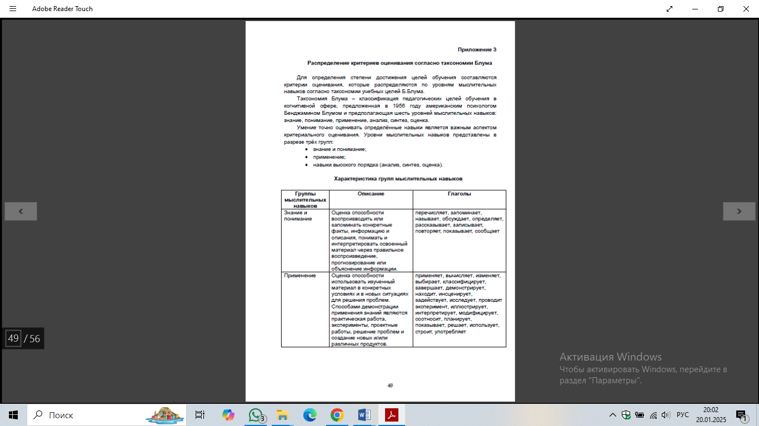

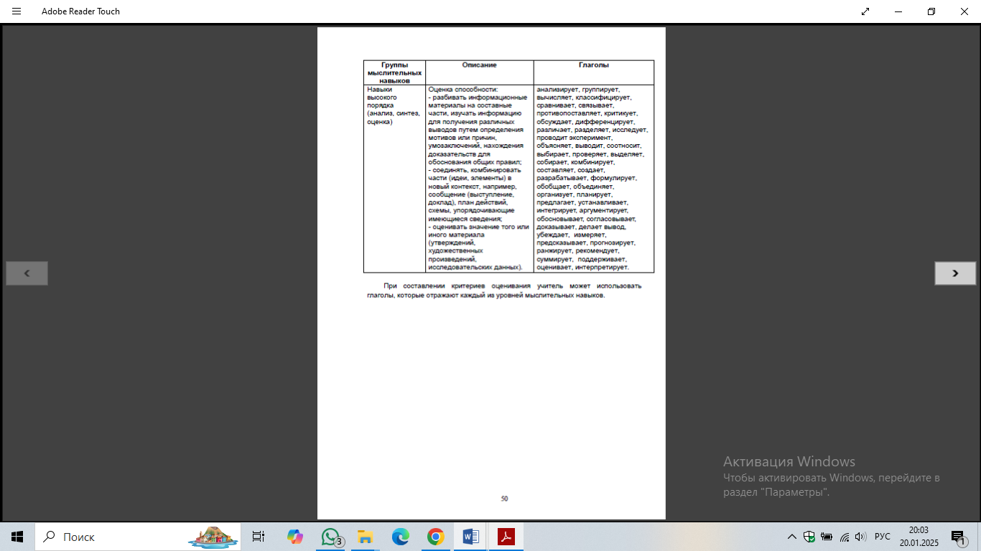

При составлении критериев оценивания учитель может использовать глаголы, которые отражают каждый из уровней мыслительных навыков

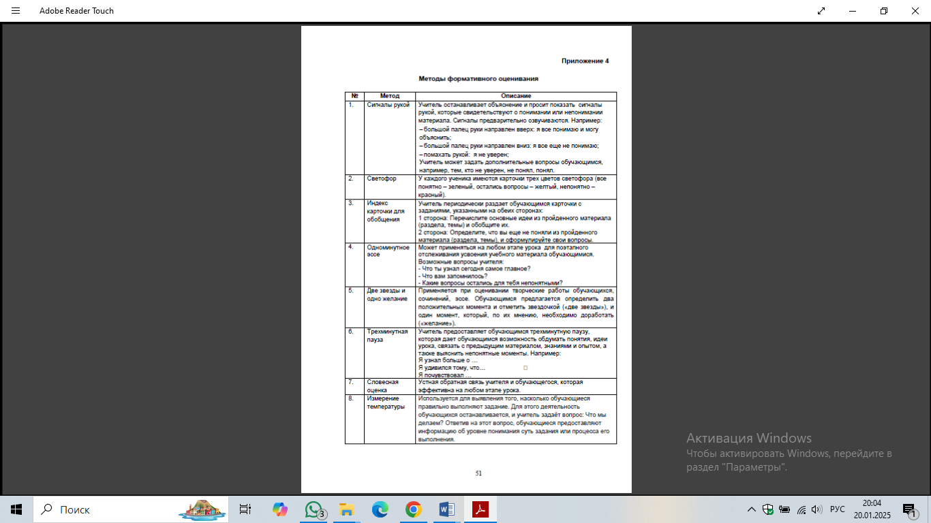

Учителям в своей деятельности можно **руководствоваться следующими принципами оценивания**: значимость, адекватность, объективность и справедливость, интегрированность, открытость, доступность, систематичность, доброжелательность.

1. Значимость - это сосредоточение на оценивании наиболее значимых результатов обучения и деятельности обучающихся.

2. Адекватность - отслеживание соответствия оценки знаний, умений, навыков, ценностей, компетентностей целям и результатам обучения

3. Объективность и справедливость - осуществление тщательной разработки конкретных критериев оценки. Критерии предупреждают опасность использования оценки и отметки как инструмента давления на обучающегося.

4. Интегрированность - осуществление оценивания как запланированной и тщательно продуманной составной части процесса обучения.

5. Открытость - сообщение учащимся критериев и методов оценивания заранее, перед выполнением работы. Обучающиеся могут участвовать в разработке критериев оценки.

6. Доступность - стремление к простоте и ясности форм, методов, целей и самого процесса оценивания для всех участников образовательного процесса.

7. Систематичность - последовательное и систематическое осуществление процедур оценивания.

8. Доброжелательность - создание условий для партнерских отношений между учителем и учащимся, стимулирующих рост достижений

. Направленность на развитие и поддержку обучающихся.

ряд принципиальных установок для учителя:

1.Оцениваться с помощью отметки может только работа учащегося, а не его личность.

2. Работа учащегося сравнивается не непосредственно с работами других учеников, а с образцом отлично выполненной работы.

3. Разработан четкий алгоритм выведения отметки, по которому учащийся может сам определить свой уровень достижения и определить свою отметку;

4.Оценивать можно только то, чему учат, поэтому критерий оценивания- конкретное выражение учебных целей

Критериальное оценивание позволяет:

Учителям

1. Разработать критерии, способствующие получению качественных результатов;

2. Иметь оперативную информацию для анализа и планирования своей деятельности;

3. Улучшить качество обучения;

4. Выстраивать индивидуальную траекторию обучения каждого обучающегося с учетом его индивидуальных способностей и особенностей;

5. Использовать разнообразные подходы и инструменты оценивания;

6. Вносить предложения по совершенствованию содержания нормативных и методических документов.

Обучающимся

1. Использовать многообразие стилей обучения, типов мыслительной деятельности и способностей для выражения своего понимания;

2. Знать и понимать критерии оценивания для прогнозирования собственного результата обучения и осознания успеха;

3. Участвовать в рефлексии, оценивая себя и своих сверстников;

4. Использовать знания для решения реальных задач, выражать разные точки зрения, критически мыслить.

Родителям

1. Получать объективные доказательства уровня обученности своего ребенка;

2. Отслеживать прогресс в обучении ребенка;

3. Обеспечивать ребенку поддержку в процессе обучения;

4. Устанавливать обратную связь с учителями и администрацией школы;

5. Быть уверенными и спокойными за комфортность ребенка в классе и школе.

Все виды оценивания основаны на содержании учебных программ по предметам.

Формативное оценивание в педагогике было всегда. На уроке учитель и ученик всегда находятся в диалоге. Но в течение последних пяти лет в отечественной практике формативному оцениванию уделяется большее внимание. Одна из причин – отчуждение между учителем и учеником, ориентированность на тестовые задания, получение «пустой» оценки, рейтинговость в классе, между классами и школами.

Функция же формативного оценивания сводится не к оцениванию конкретных знаний, а к оцениванию самого процесса обучения конкретного ученика, с целью совершенствования этого процесса.

Формативное оценивание– это целенаправленный непрерывный процесс наблюдения за учением ученика. Оно является «неформальным» (чаще всего без отметочным) оцениванием и основывается на оценивании в соответствии с критериями и предполагает обратную связь

Цель оценивания для обучения — определить, насколько хорошо учащийся осваивает конкретный урок или навык в процессе обучения. Такое оценивание – скрининг того, как обстоят дела у учащихся в данный момент. Оно предназначено для того, чтобы преподаватели могли отслеживать прогресс каждого ученика и давать обратную связь.

Суть формирующего оценивания заключается в использовании самооценки для того, чтобы определять дальнейшие шаги к улучшению собственных результатов. То есть «я оцениваю себя сегодня, чтобы понять, где я нахожусь, что мне нужно сделать завтра».

Как только ученики понимают, что им нужно знать или уметь делать, формирующие меры позволяют им увидеть, что они близки к достижению этих целей. Это может быть мощным мотиватором в любом классе. Регулярно по обратной связи для информирования инструкций учитель может поддерживать мотив обучения.

**Комментарии ответа ученика - это единственный вид оценки, который позволит ученику определить над чем ему необходимо сконцентрироваться вместо того чтобы быть наказанным или поощренным оценкой (как это делает традиционная оценка). Комментарии должны объяснять каким образом ученик может исправить ситуацию**

На начальном этапе не выставллись в журнал ормативные оценки, снизило успеваемость дете

**Когда задаете вопрос, формулируйте его с помощью фразы «по вашему мнению»**

**Ученики оценивают свои успехи в обучении в группах или индивидуально. Это может быть организовано как обсуждение со всем классом или в малых группах, или как задание, направленное на дальнейший анализ оставшейся части раздела.**

Мозгово штурм

**Ронтальны опрос: учитель-ученик**

**По карточкам**

**Игра с мчом**

**Ромашка**

**Опрос на начало и конец урока по 10 вопросов в различно орме: тесты, закончить предложени, вставить пропущенные слова**

**Карусель**

**Россыпь**

**Соединить термины и их определени,**

**Ответы коллективные группо (кипчаки, кимаки и т.д.)**

**Вопросы в группах сменного состава**

**СОРБОНКА**

Данный прием педагогической техники уже давно известен педагогам.

На одной стороне карточки записывается понятие, слово, дата, а на другой – ответ.

Ученик перебирает карточки, пытается дать ответ и тут же проверяет себя.

Анимированный вариант «сорбонки» поможет сделать процесс запоминания более

привлекательным и разнообразным. Объектами запоминания могут быть не только слова,

даты, термины, наглядные объекты и т. д.

**Горячий стул**

Аквариум для золотой рыбки

Урок-суд

Инсерт

Попс-ормула

Составление кластера

Расскажи соседу (по ново теме, взаимообмен темами, пазлы) понимание и развитие речи

Светоор карточки: как понл тему

**Проверьте понимание классом темы посредством поднятия большого пальца**

**Палец вверх = Я все понял**

**Палец в сторону = понял, но не все**

**Палец вниз = я не понял**